Aufbau Panzer
Vor dem Aufbau:
- Plan besprechen! Leitung des Aufbaus klar definieren.
- Materialkontrolle!
- Apotheke ist in Griffnähe
- Pausen einrechnen! OBLIGATORISCH MIT ESSEN
- Wetterverhältnisse berücksichtigen

- a) Orte markieren wo die zwei grossen Löcher hinkommen und die der Pfosten, wo die Tragseile nachher angemacht werden.
- a) Löcher Graben (je 1 Pers. mit abwechseln)
Befestigungsknopf der Spannseile üben und Pfosten für Tragseil vorbereiten.
Diese Pfosten auch gleich mit dem Vorschlaghammer hineinhämmern bei den markierten Orten.
kleine Sicherheitspfosten machen und Pfosten von Tragseil damit sichern (je 2 Pflöcke bei allen 4 Tragseilpfosten)
b) Blachen legen (3 Leiter mit Knöpfe) -> Kontrolle (Abgeben an Blachenverantwortliche) -> Knüpfen -> Schnüre am Rand in grosse Niete
Schnüre an Ecken zuknüpfen(Auseinanderreissen der Blachen bei Wind verhindern), sodass sie nach aussen liegen (tropft kein Wasser ins Zelt)
c) Kreuz schrauben (normale Schrauben -> Anfangsstabilisation)
Kreisbund hält
Höhe beachten
Quer mittig
Tragseile mit Maurer, möglichst weit oben befestigen über Kreuz
- Kreuz aufbauen mit Blachen
- Kreuz hinlegen
Seile zwischen den Kreuzbalken (wenn die Kreuze stehen unten) mit dem entsprechenden Abstand befestigen mit Spanner. Falls man den Knopf nochmals lösen müsste oder anziehen.
- Eine Hälfte der Blachen über das Kreuz ziehen und so anmachen, dass der Rand der Blachen auf der oberen Seite des Querbalken, und möglichst nah beim Stamm liegt. Mit Kabelbinder gut befestigen. (in jedem Loch einen) Alternative: Schnur
- Gleicher Vorgang bei der zweiten Hälfe der Blachen.
- Ein Kreuz aufheben und so drehen, dass es nachher unten auf dem Querbalken steht. Gleichzeitig wie das Aufstellen des ersten Kreuzes, nimmt man die ganze untere Blachenwurst und legt sie unter dem Kreuz auf die andere Seite. Jetzt sollten die Blachen auf der Innenseite des Zeltes sein und das Kreuz steht auf den Blachen. Das gleiche macht man mit dem anderen Kreuz auch.
- Die Kreuze müssen jetzt parallel zu den Löchern sein.
Blachen müssen in der Mitte sein
Tragseile müssen nach aussen schauen

- BEIDE KREUZE STEHEN

- Querlatte anschrauben (100x100)
Mit 2 Schrauben je
- Das zweite Seil oben zwischen den Querbalken anmachen mit Spanner (Siehe Punkt 3.1)
- a) Unten zwischen die noch NICHT geknüpften Blachen eine Schnur legen und unten an einer Niete befestigen. Eine Schnur beim linken Kreuz und eine beim Rechten.
b) Blachen unten knüpfen und schauen, dass die Schnüre UNTER den Blachen sind. Also auf der Aussenseite des Zeltes und oben herausschauen.
c) Schnur oben übers Seil und die zugeknüpften Blachen legen, sodass die Schnurrolle innen vom Zelt nach unten geht.
- Gleicher Vorgang mit der Schnur auf der oberen Seite des Kreuzes
- Schnur so anziehen, dass der unterste Rand der Blachen ganz oben beim Kreuzbalken ist. So kommen die Blachen beim Aufstellen nicht in den Weg.
- Schnur unten am Stamm gut befestigen, dass man den Knopf wieder lösen kann.
Mit einem Maurer
- Dach oben über Balken anmachen. Verknüpfung mit Schnur nicht vergessen in den Eckennieten.

Aufziehen
Personen:
4x Brett bei Loch gehen nachher an Seil auf der Seite (je 2 bei einem Loch)
Stamm ins Loch leiten, evt mit Vorschlaghammer nachhelfen (auf Stamm schlagen)
6x Ziehen an den hinteren Tragseilen zuerst nach vorn, dann nach hinten (Stabilität) (je 3 auf jeder Seite)
10-12x Ziehen an den vorderen Tragseilen nach vorne (je 5-6 an jedem Seil)
8-10x Starke Personen (vorteilhaft gross) beim Stamm hochdrücken für den Anfang bis sie nicht mehr drücken können. Sie halten den Stamm nachher zur Stabilisation, bis die Tragseile befestigt sind. (Sie tragen einen Helm)

- Gebiet absperren, damit keine Kinder hineinlaufen.
- Hochziehen
Zwei Personen koordinieren, wer mehr ziehen muss, damit der Panzer gerade steht. Sagt, wann die Tragseile befestigt werden können
Sie definieren auch, was hinten, vorne, links und rechts ist.
Tipp: Es hilft sehr, wenn man pro Tragseilgruppe einen Namen definiert, damit man nur einen Namen schreien muss und die ganze Gruppe weiss dann, was zu tun ist.
- Tragseile an Pflock befestigen
ALLE PERSONEN WISSEN WAS ZU TUN IST
Jeder weiss, wie man das Seil am Pflock 100x100 befestigt
- Wird vorher geübt!
Gut befestigt und fixiert nicht mit Spanner Maurer ohne Wickeln(Halbmastwurf) (Foto) einige Male um den Pfosten wickeln, dann mit Brezeli verstäten
- Loch zubuddeln fest andrücken, evt. mit Steinen füllen
- Schnur vom Stamm lösen und Blachen langsam herunterlassen
- 2 Wände anknüpfen (Ausschussblachen ) (nach Westen ausrichten)
- Bindestricke an jeder zweiten Blache befestigen (parallelbund) (Siehe Blachenordnung)
- Ecken nach aussen spannen mit Pflöcke im Boden (gleiches Prinzip wie bei den Tragseilen)
- Pfosten unter die Ecken stellen, damit sie nicht durchhangen
Pfosten müssen zuerst noch zugeschnitten und gespitzt werden
(Länge der Pfosten selber abschätzen)

- Die Seile müssen evt. nachgespannt werden.

Abbau
- Alle Seile an den Blachen lösen und Pflöcke im Boden herausnehmen (Stolpergefahr)
- So viel Blachen wie möglich wegnehmen vom Boden aus.
- Alles was herumliegt wegräumen damit niemand darüberfliegt.
- Gebiet absperren. (genug gross, dass der Stamm auf alle Seiten fliegen könnte)
- Vor dem Loch schräg in Fallrichtung ins Loch graben (Siehe Skizze) so bricht der Stamm nicht ab beim Kippen.
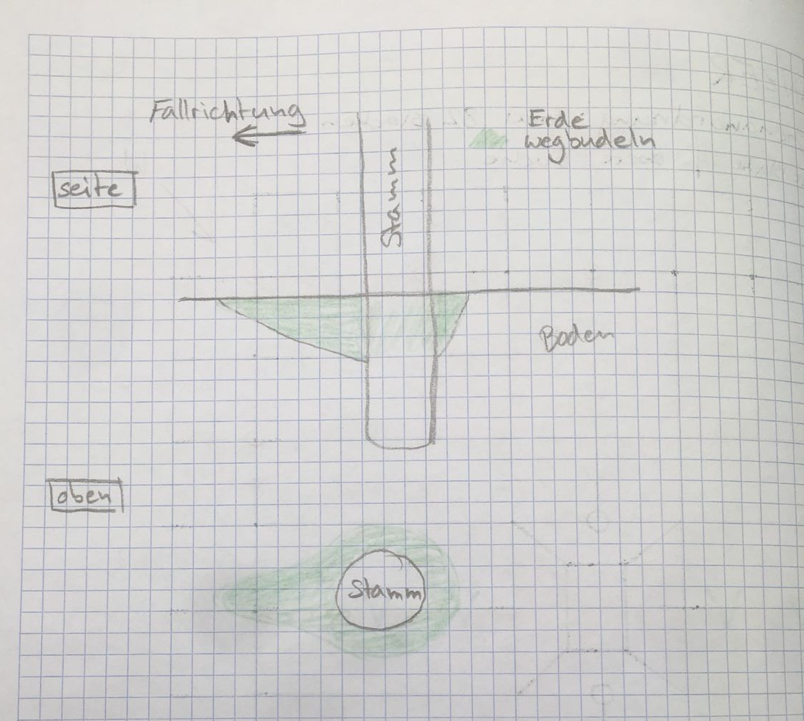
- Gruppen bilden, die bei den Tragseilen ziehen. (Name bestimmen und Richtungen definieren wie beim Aufbau)
- Tragseile lösen (zwei koordinieren)
- Umziehen
- BUMMM!!
- Alles lösen, wegräumen, aufräumen, Loch zu graben
Holzpfostenliste:
- 8 kleine Sicherheitspflöcke (Tragseilsicherung) (700x48x24)
- 4 Tragseilpflöcke (1500x100,100)
- 16 Blachen herausspannen Pflöcke (700x 50x50)
- 16 Pfosten im Zelt Ecken (60x60)
- 3 Querbalken (3200x100x100)
Seilliste:
- 16x Bindestrick (Ecken herausspannen)
- 4x 30m Statikseil (Tragseile)
- 2x mind 4m für oben ins Kreuz
- 4x max 4m Seil (Tragseilpfosten sichern)
- Schnur (Wurst, Blachenecken)

Geplant und gebaut von: Abteilung Eschenberg
Rahel Graf v/o Anixi: anixi@pfadieschenberg.ch
Sylvia Calame v/o Skia: skia@pfadieschenberg.ch
Pascale Müller v/o Jiminy : jiminy@pfadieschenberg.ch

